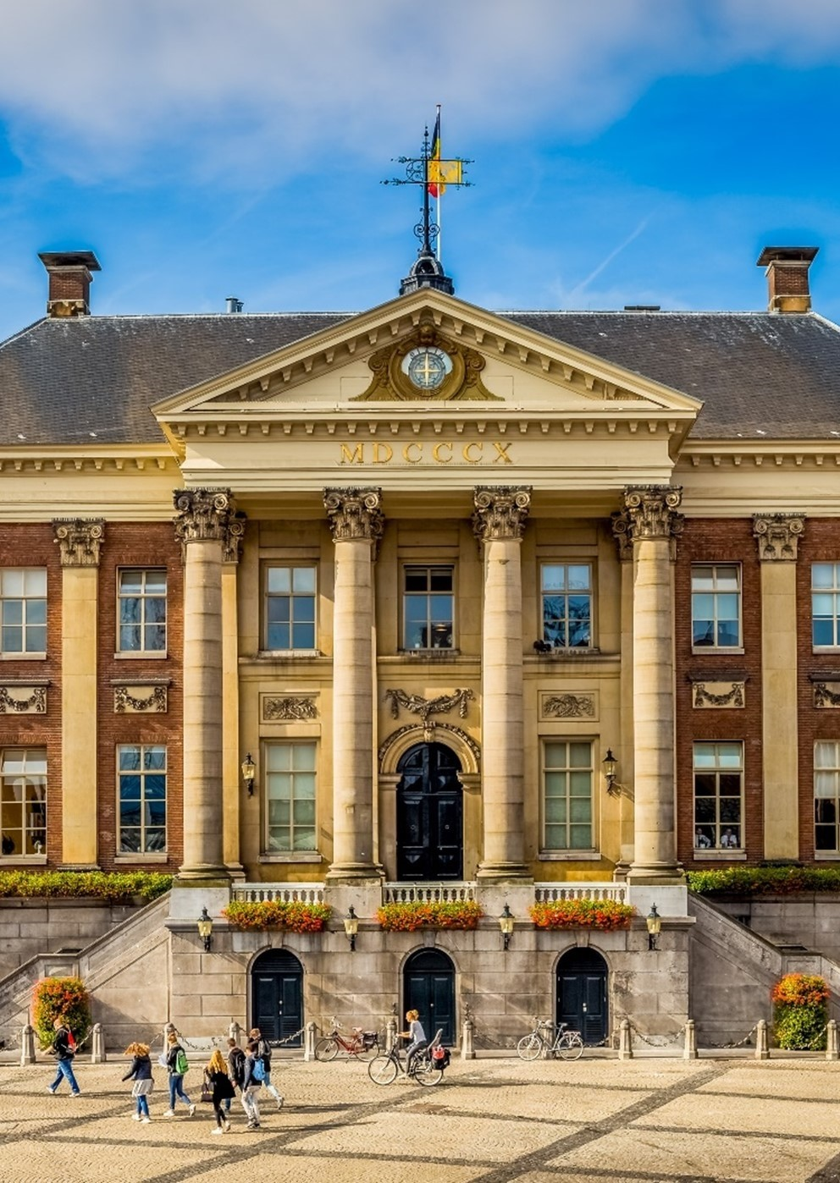

Marktconsultatie
Herbruikbare bekers
en reinigingsservice
vragenlijst

modeldocumentversie 1.0

Deel 3 De vragenlijst
Deze vragenlijst is als separaat bewerkbaar bestand te downloaden van het inkoopplatform.

3.1 Uw bedrijfsgegevens
Bedrijfsnaam | tekst
Adres | tekst
Postcode en (vestigings)plaats | tekst
Contactpersoon | tekst
Telefoonnummer | tekst
E-mailadres | tekst
Website | tekst
Korte beschrijving van uw organisatie | tekst

Mochten de gegeven antwoorden ons aanleiding geven meer informatie op te willen vragen, mogen wij u dan benaderen voor een mondelinge toelichting?

Ja ☐
Nee ☐

Onze vragen

Omvang van de opdracht

Vraag 1
De gemeente Groningen beschikt momenteel niet over betrouwbare historische gegevens over het gebruik van bekers door externe bezoekers. Hoe adviseert u om hiermee om te gaan binnen een aanbesteding? En welke informatie heeft u van de gemeente nodig om een aanbieding te maken die binnen de scope valt?

Antwoord
tekst

Vraag 2
Welke uitgangspunten kunnen worden gehanteerd om een realistische omvang van de opdracht te bepalen?

Antwoord
tekst

Vraag 3
Uitgaande van een wekelijkse logistieke ronde, hoe snel is op/afschalen mogelijk m.b.t. aantallen bekers? Ook gelet op kleine evenementen.

Antwoord
tekst

Bekers en materiaal

Vraag 4
Welk type herbruikbare beker adviseert u voor gebruik bij koffie, thee, water, chocolademelk en bouillon, en van welk materiaal is deze beker vervaardigd?

Antwoord
tekst

Vraag 5
Wat zijn de voor- en nadelen van de verschillende beschikbare materialen voor herbruikbare bekers?

Antwoord
tekst

Vraag 6
Wat is de verwachte levensduur een herbruikbare bekers onder normaal gebruik?

Antwoord
tekst

Vraag 7
Zijn er aandachtspunten ten aanzien van smaakbeleving, geurvorming of verkleuring bij langdurig gebruik van herbruikbare bekers?

Antwoord
tekst

Prijsopbouw, prijzenblad en mogelijke gunningscriteria

Vraag 8
Hoe adviseert u het prijzenblad in te richten om tot een objectief vergelijkbare prijsstelling te komen? Graag ontvangen wij uw advies op het gebied van staffels, vaste aantallen of een andere methodiek.

Antwoord
tekst

Vraag 9
Welke kostenelementen zijn volgens u bepalend voor de totale prijs van de opdracht? Kunt u hierin onderscheid maken tussen een eenmalige investering en periodieke kosten?

Antwoord
tekst

Vraag 10
Welke gunningscriteria adviseert u om op te nemen in de aanbesteding waarop partijen zich kunnen onderscheiden?

Antwoord
tekst

Zero emissie

Vraag 11
De gemeente Groningen heeft zich via de Green Deal Zero Emissie Stadslogistiek (GDZES) en het Klimaatakkoord gecommitteerd aan uitstootvrije stadslogistiek. Als onderdeel hiervan wordt vanaf 2025 een zero-emissiezone voor logistiek verkeer ingevoerd, waarmee wordt bijgedragen aan de landelijke en gemeentelijke doelstelling om de CO₂-uitstoot te verminderen. Op welke wijze wordt er in uw branche invulling gegeven aan deze richtlijnen?

Antwoord
tekst

Bedrukking

Vraag 12
Welke mogelijkheden ziet u om herbruikbare bekers herkenbaar te maken als gemeentelijke leenbekers en tegelijkertijd een zo hoog mogelijke mate van hergebruik en circulariteit te behouden? Graag ontvangen wij uw advies over bijvoorbeeld bedrukking, markeringen, kleurcoderingen of alternatieve oplossingen en de impact daarvan op de herinzet van de bekers.

Antwoord
tekst

Contractduur en implementatie

Vraag 13
Welke contractduur acht u passend voor deze dienstverlening? Kunt u daarbij aangeven welke invloed de gekozen contractduur heeft op de prijsstelling, investeringen en uitvoerbaarheid van de dienstverlening?

Antwoord
tekst

Vraag 14
Welke implementatietermijn acht u realistisch vanaf gunning tot operationele start?

Antwoord
tekst

Vraag 15
Welke activiteiten dienen volgens u plaats te vinden tijdens de implementatiefase?

Antwoord
tekst

Certificering

Vraag 16
Welke certificeringen of keurmerken zijn relevant voor deze opdracht?

Antwoord
tekst

Risico’s en marktontwikkelingen

Vraag 17
Welke relevante markt- en brancheontwikkelingen verwacht u de komende jaren?

Antwoord
tekst

Vraag 18
Welke risico’s en kansen ziet u bij de uitvoering van deze opdracht?

Antwoord
tekst

Vraag 19
Welke aandachtspunten of aanbevelingen wilt u ons nog meegeven voor de inrichting van de aanbesteding?

Antwoord
tekst

Vraag 20
Hoe gaat u om met niet-ingeleverde, verloren of beschadigde bekers en welke gevolgen heeft dit voor de retourstroom, vervanging en kosten?

Antwoord
tekst

Vraag 21
Wij voorzien het risico dat leenbekers niet worden ingeleverd en daardoor uit de circulatie verdwijnen. Welke maatregelen ziet u om dit te beperken en het inleveren van leenbekers te stimuleren?

Antwoord
tekst

Vraag 22
Welke kritieke succesfactoren en veelvoorkomende valkuilen ziet u bij de introductie van een dergelijk systeem, en welke rol verwacht u hierin van ons als opdrachtgever?

Antwoord
tekst

